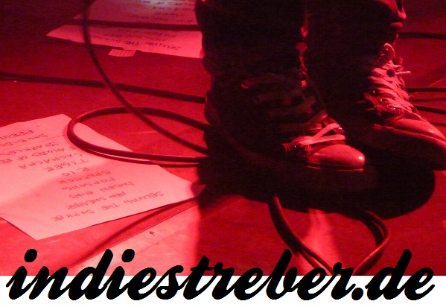

indiestreber.de-Jahresrückblick 2011

Name

Alben des Jahres
1.
2.
3.
4.
5.
6.
7.
8.
9.
10.

Songs des Jahres
1.
2.
3.
4.
5.
6.
7.
8.
9.
10.

Schlechtestes Album des Jahres

Schlechtester Song des Jahres

Konzert/Auftritt des Jahres

Musikvideo des Jahres

Entdeckung des Jahres Webseite des Jahres

Film des Jahres Buch des Jahres

Bitte bis zum 31. Dezember 2011 senden an: 2011@indiestreber.de. Danke!

